Практическая работа.
Работа в операционных системах и средах, наблюдение за распределением ресурсов ПК
Тема: | Планирование заданий
Цель: | Научиться:  выполнять операции в диспетчере устройств:  - просмотр состояния устройства;  - поиск неиспользуемых устройств  - отключение/удаление устройств,  - обновление драйверов.
Общие теоретические сведения
Диспетчер устройств - это специальная системная программа, предназначенная для графического представления подключенного к компьютеру оборудования и управления этим оборудованием. С использованием Диспетчера устройств вы можете:
- определить, корректно ли работают подключенные к компьютеру устройства;
- отключить или подключить какое-либо устройство в системе;
- изменить параметры настройки аппаратной конфигурации компьютера;
- определить драйверы, используемые для каждого устройства, и получить подробную информацию о любом из них;
- установить или изменить используемые драйверы устройств;
- восстановить ранее удаленный драйвер или исходные параметры настройки какого-либо устройства(выполнить откат).
- устранить конфликты устройств, возникающие в случае несанкционированного совместного использования ими одних и тех же ресурсов компьютера;
- Просматривать устройства на основе их типа, их подключения компьютеру или используемых ими ресурсов.
- Отображать или скрывать скрытые устройства, которые не обязательно должны отображаться, но могут требоваться для расширенного устранения неполадок.
Следует отметить, что в большинстве случаев дополнительной настройки устройств при помощи Диспетчера устройств не требуется: Windows определяет оптимальные параметры работы оборудования автоматически в процессе установки, поэтому изменять установленные по умолчанию настройки системы следует только в случаях выявления аппаратных конфликтов или некорректной работы какого-либо устройства.
С помощью диспетчера устройств можно управлять устройствами только на локальном компьютере. На удаленном компьютере диспетчер устройств действует только в режиме «только чтение», который позволяет просматривать, но не изменять конфигурацию оборудования на этом компьютере.

Ход работы:
Задание 1. Запустите Диспетчер устройств.
Диспетчер устройств можно запустить несколькими способами.
- Нажмите Пуск>Панель управления. В строке Просмотр, укажите Крупные значки > Диспетчер устройств.
- Нажмите +R в окне Выполнить введите команду devmgmt.msc, нажмите ОК.
- Нажмите Пуск в строку поиска введите devmgmt.msc нажмите ENTER
Для запуска можно использовать любую учетную запись пользователя. Однако только члены группы Администраторы могут вносить изменения в устройства.
При входе с учетной записью обычного пользователя будет выведено сообщение, указывающее, что данный пользователь не может делать какие-либо изменения в отношении устройств. Нажмите кнопку ОК, чтобы открыть диспетчер устройств в режиме просмотра.
Откроется окно Диспетчера устройств (рисунок 1), в котором будет показана аппаратная конфигурация компьютера
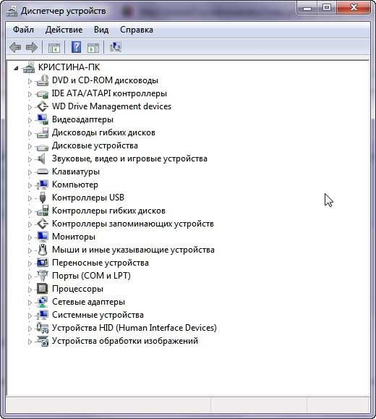
Рисунок 1
В идеале, список аппаратной конфигурации должен выглядеть, как показано на скриншоте выше. Это говорит о том, что все установленное оборудование работает корректно.
Но могут возникнуть ситуации, когда какое либо устройство неработоспособно. В это случае Диспетчер устройств предупредит пользователя, отобразив желтый значок с восклицательным знаком(рисунок 2), а это значит что требуется настроить его, как правило настройка заключается в замене или установке драйвера.
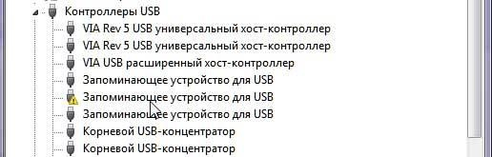
Рисунок 2
Задание 2. Просмотр состояния устройств
Состояние устройства показывает, установлены ли драйвера этого устройства и может ли ОС Windows взаимодействовать с ним.
Для того, чтобы просмотреть состояние устройства дважды щелкните тип устройства, которое требуется просмотреть, либо нажмите правой кнопкой мыши на выбранное устройство и в контекстном меню выберите Свойства.
В открывшемся окне Свойства устройства (рисунок 3), на вкладке Общие в области Состояние устройства приводится описание текущего статуса.
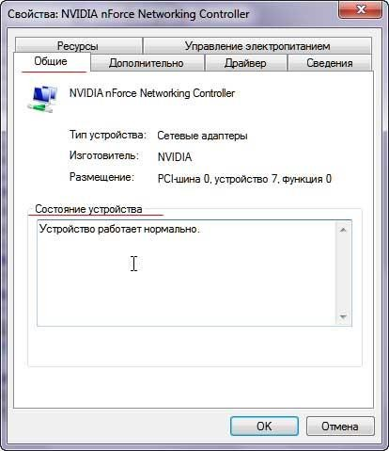
Рисунок 3
Если устройство работает не правильно, отображается тип проблемы. Можно также просмотреть код и номер проблемы, а также предлагаемое решение. Например, Обновить драйвер. Кроме того, можно отправить в Microsoft отчет об ошибках Windows, нажав кнопку Искать решения (если она доступна).
Аппаратная конфигурация компьютера может быть представлена в нескольких вариантах, переключение между которыми осуществляется через меню Вид программы Диспетчер устройств:
Устройства по типу - устанавливается в окне Диспетчера устройств по умолчанию.
Подключенное к компьютеру оборудование отображается в виде ветвящейся древовидной структуры по типам устройств: например, DVD и CD-ROM дисководы (отображаются все установленные дисководы, включая и виртуальные) (рисунок 4).
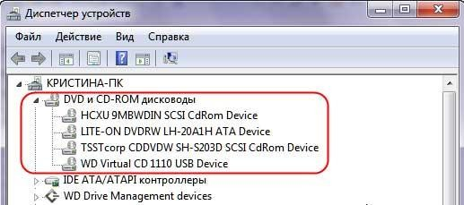
Рисунок 4
Перечень относящихся к каждому типу устройств выводится ниже заголовка, обозначающего данный тип. Для того чтобы развернуть список, необходимо щелкнуть мышью на символе рядом с обозначением заголовка либо дважды щелкнуть на самом заголовке.
Устройства по подключению - отображает используемое системой оборудование, распределяя его по логическим группам согласно способу их подключения к компьютеру. Например, если вы используете несколько устройств, подсоединенных к шине USB, они будут представлены в одной логической группе.
Ресурсы по типу - позволяет рассматривать используемые системой ресурсы, такие как запросы на прерывание, диапазон ввода-вывода, адреса портов и памяти, согласно распределению по использующим их устройствам.
Ресурсы по подключению - с помощью данного режима вы можете отследить текущий статус всех задействованных в системе ресурсов согласно способу подключения к компьютеру использующих их устройств.
По умолчанию в окне аппаратной конфигурации Диспетчера устройств отображается далеко не все используемое в системе оборудование. В частности, программа не показывает устройства, не поддерживающие стандарт Plug&Play. Для того чтобы получить доступ к настройкам всего оборудования компьютера, установите флажок напротив пункта Показывать скрытые устройства в меню Вид окна программы. Повторный щелчок на этом пункте вновь скроет все «не- видимые» устройства.
Помимо этого, существуют так называемые «отсутствующие» или «призрачные» устройства – то есть оборудование, отключенное без деинсталляции, а также устройства, процедура удаления которых прошла некорректно. Они физически отсутствуют в системе, но Windows считает, что они еще подключены, и выделяет на них системные ресурсы.
Если в процессе установки, устройство осталось без драйвера, Диспетчер устройств проинформирует пользователя об этом показав значок в виде кружка со знаком вопроса, указав при этом Неизвестное устройство либо Другие устройства.
Задание 2. Отключение, удаление неиспользуемых устройств
Любое подключенное устройство можно отключить. Это может понадобиться в том случае, если возникают конфликты в оборудовании, когда устройства пытаются использовать один и тот же ресурс. Отключите одно из устройств, перезагрузите компьютер и проверьте работоспособность другого устройства. Таким образом, можно решать конфликты оборудования.
Можно также отключить все неиспользуемые устройства, так как они используют системные ресурсы. К примеру, если не нужен порт IEEE - 1394, а также СОМ- и LPT- порты. Windows игнорирует отключенные устройства и высвобождает ресурсы для использования системой.
Для того чтобы отключить устройство, нужно щелкнуть правой кнопкой мыши на выбранном устройстве и в контекстном меню нажать Отключить. Следует согласиться с предупреждением системы, нажав кнопку Да.
Диспетчер устройств оповестит об отключенном устройстве, показав значок в виде кружка со стрелкой вниз (рисунок 5).
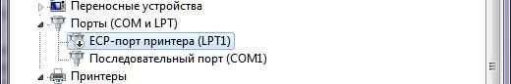
Рисунок 5

Если Вы не отключали устройство, но на его иконке присутствует этот символ, значит данное устройство несовместимо с вашей версией Windows или с Вашим компьютером
Процесс отключения устройства обратим. Чтобы включить устройство в контекстном меню отключенного устройства появится команда Задействовать.
Включив опцию Показывать скрытые устройства, можно обнаружить устройства отмеченные серым цветом (затененные), это, как правило, старые или неиспользуемые устройства и их можно безболезненно для Windows удалить. Можно удалить все затененные (серые) устройства, но обязательно нужно оставить один не затененный пункт.
В Диспетчере устройств могут не отображаться временные устройства USB, например флешки однажды подключенные к компьютеру и более не использующиеся. Даже когда такая флешка не подключена, Windows продолжает выделять системные ресурсы для ее обслуживания.
Для того чтобы удалить устройство щелкните по нему правой кнопкой мыши и в контекстном меню выберите команду Удалить.
Во вкладке Вид меню Диспетчера устройств присутствует еще одна команда Настройка,которая позволяет настроить внешний вид программы.
Раздел MMC данного окна позволяет указать, какие управляющие и вспомогательные элементы следует отображать в окне Диспетчера устройств. Каждый элемент включается установкой флажка напротив соответствующего пункта в окне Настройка вида:
- Дерево консоли - управляет отображением левого окна консоли;
- Стандартные меню "Действие" и "Вид" - управляет отображением стандартного «текстового» меню в верхней части окна. Если флажок установлен, меню будет включать пункты Файл, Действие, Вид и Справка, если сброшен- только Файл и Справка;
- Панель инструментов "Стандартная" - позволяет отображать меню инструментов, содержащее кнопки управления программой;
- Строка состояния - управляет отображением строки состояния про- граммы;
- Область описания - отображает панели с пояснительными надписями в рабочих окнах программы;
- Вкладки панели задач - управляет отображением таблиц навигации для быстрого перехода между разделами программы.
- Панель действия - управляет отображением правого окна консоли.
В нижней части окна Настройка вида имеется дополнительный раздел
Оснастка, включающий два пункта функциональных настроек программы:
- Меню - включает отображение всех дополнительных элементов про- граммы (оснасток), имеющих меню;
- Панели инструментов - включает отображение всех дополнительных элементов программы (оснасток), имеющих собственные панели инструментов. Все изменения, вносимые в настройки программы, незамедлительно отражаются в рабочем окне Диспетчера устройств.
Меню Действие позволяет производить какие-либо операции над устройством, выделенным в окне аппаратной конфигурации компьютера.
Обновить драйвер - можно обновить установленный для данного устройства драйвер,
Отключить - дает возможность временно отключить устройство,
Удалить - удаляет устройство из списка установленного оборудования.
Обновить конфигурацию оборудования - позволяет обновить информацию об используемом в системе оборудовании,
Установить старое устройство - позволяет установить устройство вручную.
Свойства - открывает окно, содержащее информацию о свойствах и настройках выбранного устройства,
Справка - вызывает на экран окно интерактивной справки.
Эти команды дублируют контекстное меню устройства, за исключением пунктов Обновить конфигурацию оборудования и Справка.
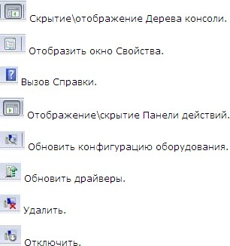
На панели инструментов Диспетчера устройств, также присутствуют кнопки, при помощи которых можно выполнять действия с устройствами, установленными в системе (рисунок 6).
Рисунок 6
Задание 3. Разрешение конфликтов с помощью Диспетчера устройств
Операционная система Windows поддерживает спецификацию Plug and Play, в которой определяется, как компьютер может выявить и настроить добавленное оборудование, а также установить соответствующий драйвер устройства. Когда пользователь подключает оборудование Plug and Play, Windows автоматически ищет соответствующий устройству пакет драйверов и настраивает устройство таким образом, чтобы оно не повредило работе других устройств, а так же в процессе настройки, Windows присваивает устанавливаемому устройству уникальный набор ресурсов.
Диспетчер PnP — основной компонент, от которого зависит способность Windows к распознаванию изменений в аппаратной конфигурации. Операционная система выделяет ресурсы различным устройствам автоматически. Некоторые устройства, особенно не поддерживающие стандарт plug-and-play, требуют выделения определенных ресурсов, для других устройств возможны несколько вариантов распределения. Операционная система, используя встроенные алгоритмы, ищет способ распределения ресурсов, при котором не возникает конфликтов, перенастраивая, в случае необходимости, устройства plug-and-phy. В большинстве случаев ей удается решить эту проблему. Благодаря этому от пользователя не требуется знания тонкостей настройки устройств и системы при их установке и удалении.
Поддержка Plug and Play требует взаимодействия на уровнях оборудования, драйверов устройств и операционной системы. Для поддержки Plug and Play в драйвере должна быть реализована процедура диспетчеризации Plug and Play а также процедура добавления устройства. Эта поддержка в Windows базируется на промышленных стандартах перечисления и идентификации подключенных к шинам устройств. Например, стандарт USB определяет способ самоидентификации устройств, подключенных к шине USB.
На этой основе в Windows реализуются следующие возможности Plug and Play.
- Диспетчер РnР автоматически распознает установленные устройства, и этот процесс включает перечисление устройств при загрузке и обнаружение их добавления или удаления во время работы системы.
- Диспетчер РnР выделяет аппаратные ресурсы, собирая информацию о требованиях устройств к аппаратным ресурсам (прерывания, диапазоны адресов ввода-вывода, регистры ввода-вывода или ресурсы, специфичные для шин). В ходе проверки ресурсов, диспетчер РnР распределяет ресурсы между устройствами с учетом их требований. Поскольку устройства могут быть добавлены в систему после распределения ресурсов на этапе загрузки, диспетчер РnР должен уметь перераспределять ресурсы.
- Другая функция диспетчера РnР — загрузка соответствующих драйверов. На основе идентификационных данных устройства он определяет, установлен ли в системе драйвер, способный управлять этим устройством. Если да, диспетчер РnР указывает диспетчеру ввода-вывода загрузить его. Если подходящий драйвер не установлен, диспетчер РnР режима ядра взаимодействует с диспетчером РnР пользовательского режима, чтобы установить устройство.
При этом он может попросить пользователя указать местонахождение нужных драйверов.

Контрольное задание:
- Запустите Диспетчер устройств.
- Просмотрите текущее состояния устройства «Сетевой адаптер». Если устройство работает не правильно – укажите код и номер проблемы, а также предлагаемое решение.
- Просмотрите и найдите неиспользуемые устройства и отключите их.
- Найдите скрытые устройства и если они существуют, укажите причину.
- Обновите конфигурацию оборудования
- Обновите драйвер.
- Найдите конфликтующее устройство и если такое устройство есть, то выберите конфигурацию оборудования, которую нужно изменить.

Контрольные вопросы:
- Функции диспетчера устройств?
- Перечислите способы запуска Диспетчера устройств.
- Как посмотреть состояние устройства? И какую информацию мы там увидим?
- В каких вариантах может быть представлена аппаратная конфигурация компьютера?
- Что нужно сделать, чтобы получить доступ к настройкам всего оборудования компьютера?
- Что означает «значок в виде кружка со знаком вопроса»?
- Какие возможности Plug and Play реализуются в Windows?
- Как расшифровывается IRQ? Дайте определение понятию «прерывание».
- Перечислите ресурсы, которые присваиваются устройству.

